# 实验指导书

# 实验一名称：VC++应用

## 实验介绍

### 1.1 实验内容

设计实现一个学生信息管理程序，在学生列表中选中一名学生，该学生的详细信息就会显示在列表控件中。

### 1.2 实验目的

能够创建项目与解决方案， 掌握消息与响应的创建方法，熟悉对话框的创建，掌握常用控件的使用，熟悉菜单栏与工具栏。

### 1.3 实验要求

程序中需要使用静态文本控件、列表框控件、编辑框控件、组框控件、单选按钮控件、组合框控件、复选框控件、列表框控件等常用控件。

运行界面中，要有学生列表、姓名、性别、班级、电话、是否是班干部、详细信息列表等条目。

## 相关知识点

### 2.1 基础知识点

创建项目与解决方案，对话框的创建，菜单栏与工具栏

### 2.2 扩展知识点

常用控件列表

|  |  |  |
| --- | --- | --- |
| 控件名称 | 功能 | 对应控件类 |
| 静态文本（Static Text） | 显示文本，一般不能接受输入信息 | CStatic |
| 命令按钮（Button） | 响应用户的输入，触发相应的事件 | CButton |
| 编辑框（Edit Control） | 输入并编辑文本，支持单行和多行输入 | CEdit |
| 复选框（Check Box） | 用作选择标记，有选中和不选中两种状态 | CButton |
| 列表框（List Box） | 显示一个列表，用户可以从中选择一项或多项 | CListBox |
| 组合框（Combo Box） | 是一个编辑框和一个列表框的组合。分为简易式、下拉式和下拉列表。 | CComboBox |
| 单选按钮（Radio Button） | 用来从两个或多个选项中选择一个 | CButton |
| 组框（Group Box） | 显示文本和方框，主要用来将相关的一些控件聚成一组 | CButton |
| 图片（Picture Control） | 显示位图、图标、方框和图元文件 | CStatic |

## 实验步骤

### 3.1创建对话框

新建一个MFC项目，选择“基于对话框”的应用程序类型，创建成功后打开对话框窗口。

### 3.2 添加控件

添加的控件及功能：

静态文本：用来提示用户；

列表框：用来显示学生姓名；

编辑框：用来输入学生姓名和电话；

组框和单选按钮：用来选择学生性别；

组合框：用来选择学生所在班级；

复选框：用来选择是否是班干部；

列表框：用来显示学生详细信息。

### 3.3 添加源代码

**为每个控件添加变量**： “类别”“变量类型”“变量名”；

**定义一个结构体，用来存储输入的学生信息；**

**为List Control控件添加表头；**

**添加全局变量“g_icount”；**

**为“确定”按钮添加消息响应函数：**获取输入的学生姓名、性别、班级、电话、是否是班干部等信息。

**为“List Box”添加消息响应函数。**

# 实验二名称：OpenCV安装与环境配置

## 一、实验介绍

### 1.1 实验内容

上机下载并安装OpenCV2.4.9， 练习VS2013下的OpenCV配置。

### 1.2 实验目的

### 掌握OpenCV的下载与安装，掌握不同编译环境下OpenCV的配置

### 1.3 实验要求

在windows平台下使用vs2013和opencv2.4.9配置一个开发环境。

## 二、相关知识点

### 2.1 基础知识点

环境变量（系统变量、用户变量），新建visual C++项目

### 2.2 扩展知识点

工程目录的配置

## 三、实验步骤

### 3.1下载及解压

opencv2.4.9地址：<https://sourceforge.net/projects/opencvlibrary/files/opencv-win/2.4.9/opencv-2.4.9.exe/download>

vs2013地址：微软官网

安装opencv2.4.9，解压，记住自己解压的路径。例如我的路径为D：\Program Files

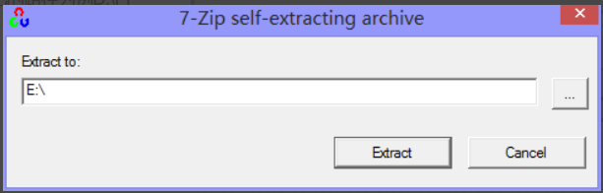

### 3.2 配置环境变量

1、系统变量 Path：添加D:\Program Files\opencv\build\x86\vc12\bin

2、用户变量：添加opencv变量，值D:\Program Files\opencv\build，添加PATH变量（有就不需要添加，但是值需要添加）值D:\Program Files\opencv\build\x86\vc12\bin

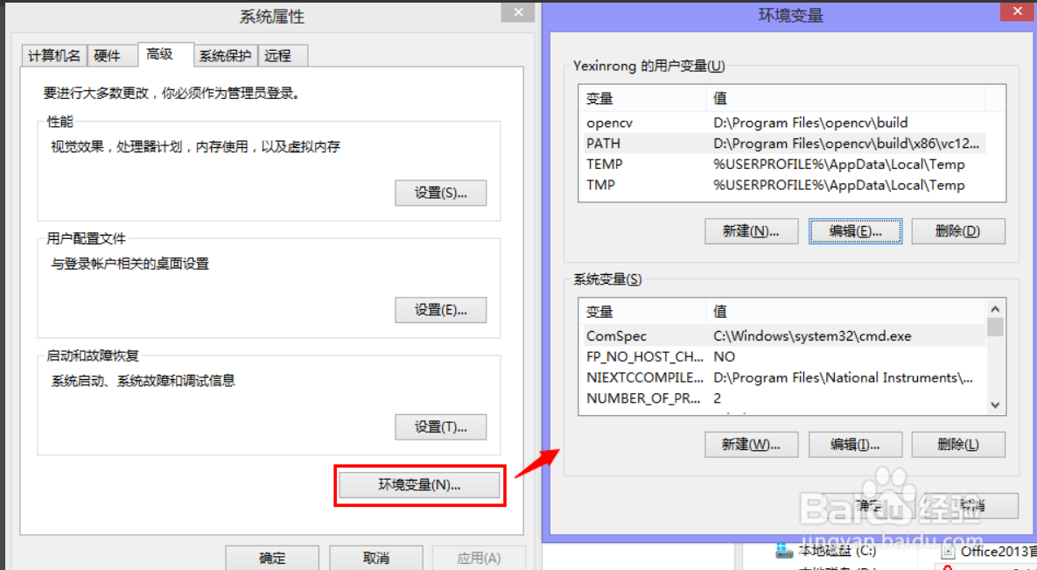

### 3.3 新建visual C项目

新建 visual C++项目，如下图所示，项目选项注意：如下图

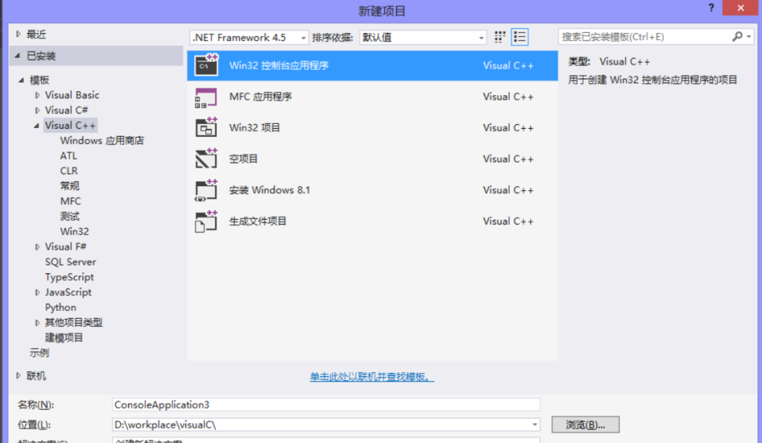

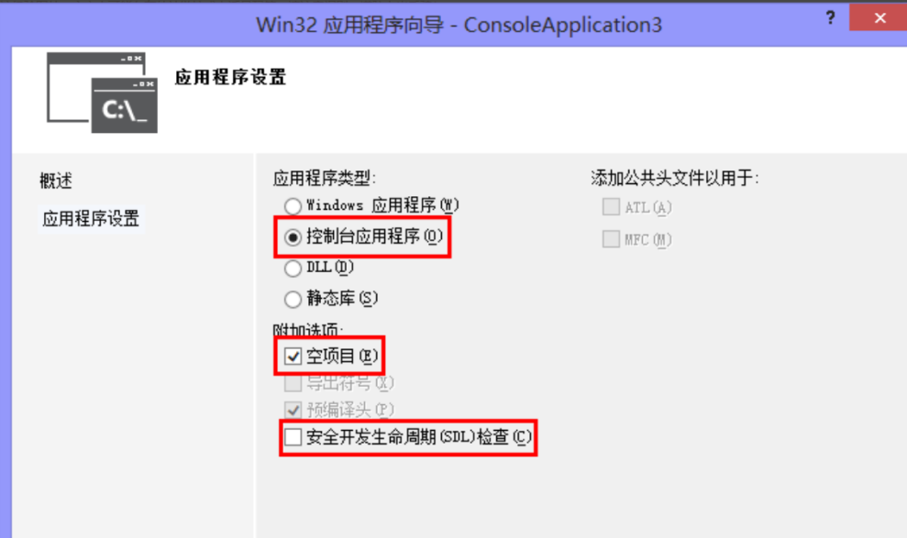

### 3.4 工程目录的配置（Debug）

找到属性管理器，如果找不到，请按照下图方法找到。双击Debug|Win32打开如下窗口，

设置如下：（下图红框项为设置项）

1、包含目录：（VC++目录）

D:\Program Files\opencv\build\include

D:\Program Files\opencv\build\include\opencv

D:\Program Files\opencv\build\include\opencv2

2、库目录：（VC++目录）D:\Program Files\opencv\build\x86\vc12\lib

3、连接器->输入->附加依赖项：

opencv_ml249d.lib

opencv_calib3d249d.lib

opencv_contrib249d.lib

opencv_core249d.lib

opencv_features2d249d.lib

opencv_flann249d.lib

opencv_gpu249d.lib

opencv_highgui249d.lib

opencv_imgproc249d.lib

opencv_legacy249d.lib

opencv_objdetect249d.lib

opencv_ts249d.lib

opencv_video249d.lib

opencv_nonfree249d.lib

opencv_ocl249d.lib

opencv_photo249d.lib

opencv_stitching249d.lib

opencv_superres249d.lib

opencv_videostab249d.lib

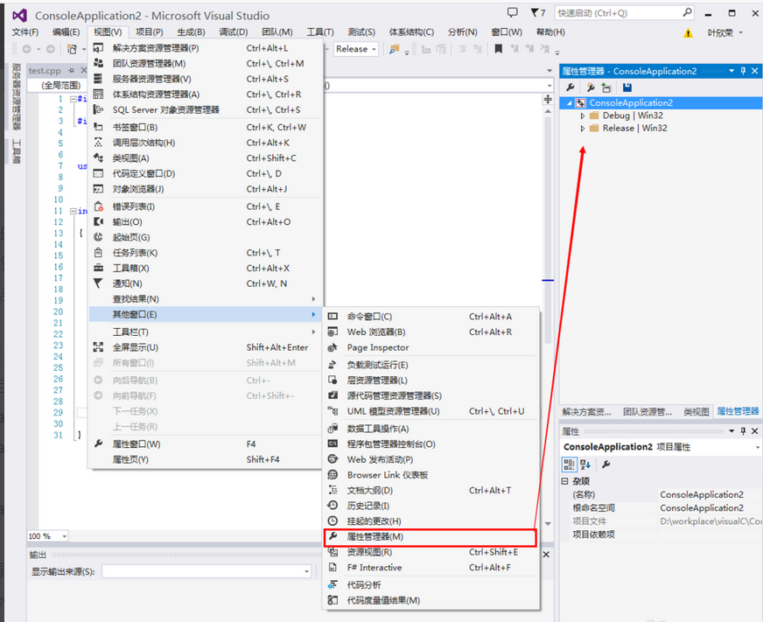

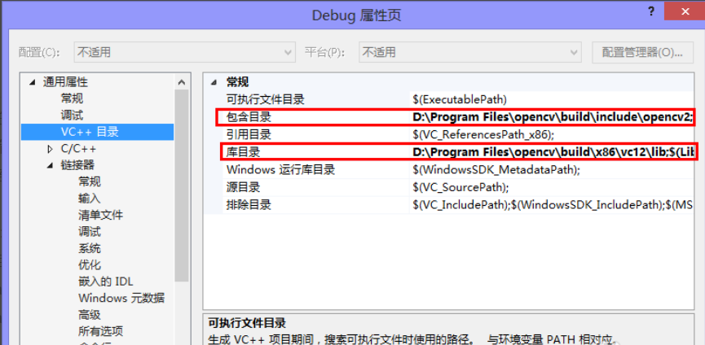

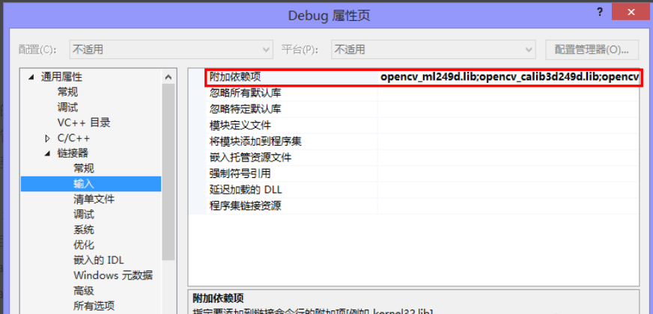

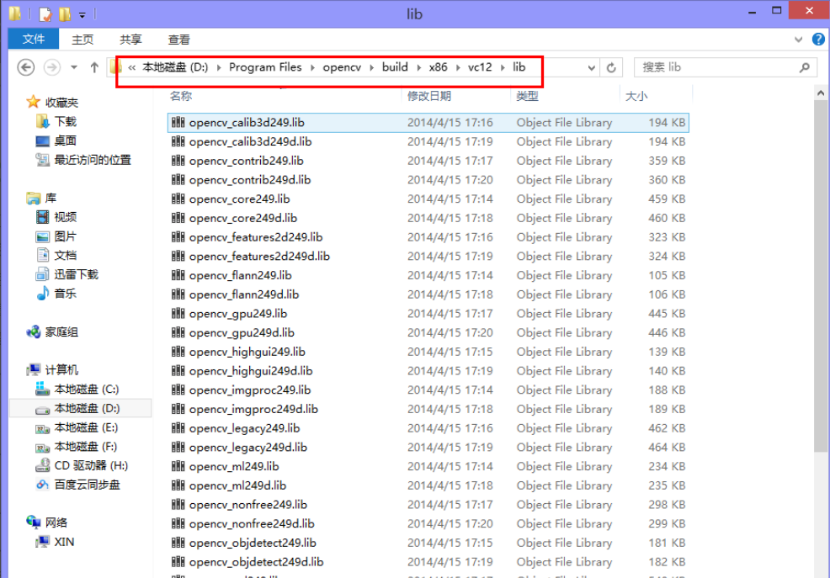

### 3.5 工程目录的配置（Release）

其他与Debug一样，只是连接器->输入->附加依赖项不一样，设置如下：

opencv_objdetect249.lib

opencv_ts249.lib

opencv_video249.lib

opencv_nonfree249.lib

opencv_ocl249.lib

opencv_photo249.lib

opencv_stitching249.lib

opencv_superres249.lib

opencv_videostab249.lib

opencv_calib3d249.lib

opencv_contrib249.lib

opencv_core249.lib

opencv_features2d249.lib

opencv_flann249.lib

opencv_gpu249.lib

opencv_highgui249.lib

opencv_imgproc249.lib

opencv_legacy249.lib

opencv_ml249.lib

### 3.6 测试

新建一个cpp文件，如下图：在cpp文件上输入以下代码：

#include <cv.h>

#include <highgui.h>

using namespace std;

int main()

{

IplImage * test;

test = cvLoadImage("D:\\Sample_8.bmp");//图片路径

cvNamedWindow("test_demo", 1);

cvShowImage("test_demo", test);

cvWaitKey(0);

cvDestroyWindow("test_demo");

cvReleaseImage(&test);

return 0;

}

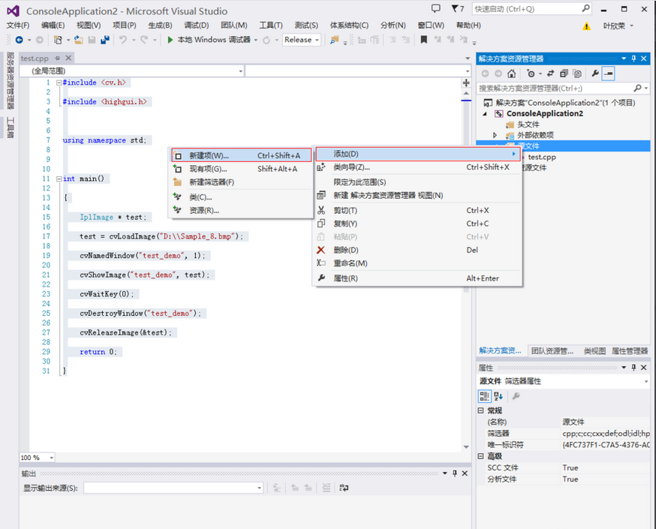

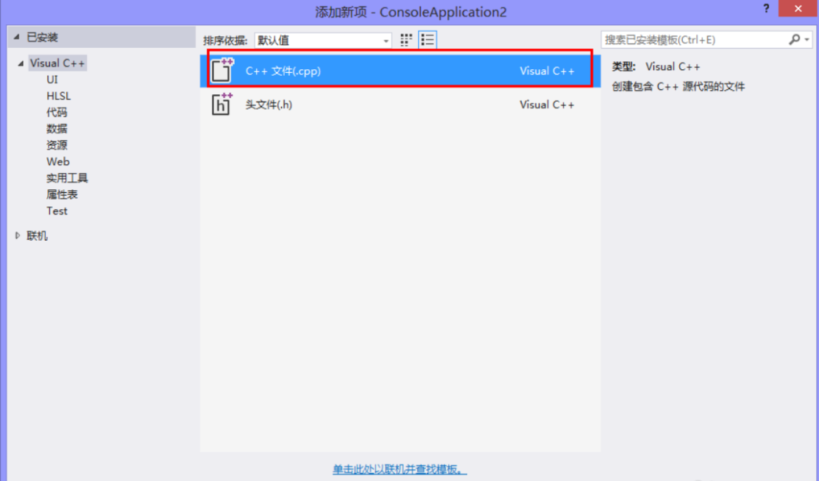

# 实验三名称：图像、视频读取、显示及像素信息读取

## 一、实验介绍

### 1.1 实验内容

建立一个空白对话框，添加一个Picture Control控件，并为对话框添加一个打开图像按钮和一个打开视频按钮，实现打开图像或视频并在图像控件中显示。

### 1.2 实验目的

掌握使用OpenCV读取图像、视频并显示

### 1.3 实验要求

实现图像、视频读取和显示，掌握读取图像、视频和显示图像、视频的函数。

## 二、相关知识点

### 2.1 基础知识点

图片（Picture Control）控件和命令按钮（Button）控件

### 2.2 扩展知识点

CFileDialog类封装了Windows常用的文件对话框，提供了文件打开和文件存盘对话框功能。可以用其构造函数创建打开图片或视频的对话框；

Imread（）函数用来图像的读取；

Imshow（）函数用来图像的显示。

capture.open（）函数用来打开视频；

capture.read（）函数用来读取视频。

## 三、实验步骤

### 3.1添加控件

新建一个MFC项目，新建一个空白对话框，添加一个Picture Control控件用来显示图像或视频，一个打开图像按钮和一个打开视频按钮。

### 3.2 打开图像、视频

创建一个打开图片或视频的对话框。

### 3.3 显示图像

得到了想要打开图片或视频的路径，然后利用opencv的函数读取图像或视频，并显示在相应的控件中。

# 实验四名称：几何变换

## 一、实验介绍

### 1.1 实验内容

在实验三的基础上，添加缩放、旋转和平移所需的控件，实现图像的缩放、旋转和错切。

### 1.2 实验目的

能够使用OpenCV实现图像的缩放，错切和旋转。

### 1.3 实验要求

实现图像的缩放、旋转和错切，并掌握图像几何变换的原理和实现函数。

## 二、相关知识点

### 2.1 基础知识点

Static Text控件、Edit Control控件、缩放按钮（Button）控件、Group Box控件的添加。

### 2.2 扩展知识点

resize（）函数用于图像的缩放；

wrapAffine（）函数用于图像的旋转；

## 三、实验步骤

**3.1添加控件**

（1）添加两个编辑框，用来接收用户输入缩放后的图像尺寸（宽和高），添加一个缩放按钮，并用一个Group Box将上述控件集中。

（2）添加一个编辑框，用来接收用户输入的旋转角度，添加一个旋转按钮，并用一个Group Box将上述控件集中。

（3）添加一个编辑框，用来接收用户输入的错切比，添加一个水平错切按钮和一个垂直错切按钮，并用一个Group Box将上述控件集中。

**3.2 添加响应函数**

为缩放按钮、旋转按钮、水平错切按钮、垂直错切按钮添加消息响应函数。

# 实验五名称：图像增强处理

## 一、实验介绍

### 1.1 实验内容

添加所需控件，实现图像的直方图均衡和伪彩色增强。

### 1.2 实验目的

能够使用OpenCV实现图像的直方图均衡以及伪彩色的方法。

### 1.3 实验要求

实现图像的直方图均衡以及伪彩色增强，并掌握原理及所需的方法函数。

## 二、相关知识点

### 2.1 基础知识点

Button控件、Radio Button控件、Group Box控件的添加。

### 2.2 扩展知识点

equalizeHist(src, dst)；函数用来实现直方图的均衡化，输出图像与输入图像大小和数据类型相同；

伪彩色增强使用密度分层法、空域灰度级变化法及频域方法实现。

## 三、实验步骤

### 3.1添加控件

（1）添加一个直方图均衡按钮；

（2）添加三个单选按钮，一个伪彩色按钮，并使用一个Group控件将以上控件集中

### 3.2 添加响应函数

（1）为直方图均衡按钮，添加响应函数；

（2）为伪彩色按钮，添加响应函数。

# 实验六名称：数字图像去噪

## 一、实验介绍

### 1.1 实验内容

添加滤波所需控件，实现图像的均值滤波、中值滤波和高斯滤波处理。

### 1.2 实验目的

能够使用OpenCV实现均值滤波、中值滤波和高斯滤波。

### 1.3 实验要求

实现图像的均值滤波、中值滤波和高斯滤波处理，掌握均值滤波、中值滤波和高斯滤波的原理和实现方法函数。

## 二、相关知识点

### 2.1 基础知识点

Button控件、Radio Button控件、Group Box控件的添加。

### 2.2 扩展知识点

blur（）函数用于实现均值滤波的功能；

medianBlur（）函数用于实现中值滤波的功能；

GaussianBlur（）函数用于实现高斯滤波的功能。

## 三、实验步骤

### 3.1添加控件

添加三个单选按钮分别为均值、中值和高斯，一个滤波按钮（使用一个Group控件将以上控件集中。

### 3.2 添加响应函数

为滤波按钮，添加响应函数。

# 实验七名称：数字图像锐化

## 一、实验介绍

### 1.1 实验内容

添加所需控件，使用sobel算子、laplace算子和Canny算子对图像进行锐化。

### 1.2 实验目的

能够实现sobel算子、laplace算子和Canny算子。

### 1.3 实验要求

实现图像锐化，掌握sobel算子、laplace算子和Canny算子的原理和实现方法函数。

## 二、相关知识点

### 2.1 基础知识点

Button控件、Radio Button控件、Group Box控件的添加。

### 2.2 扩展知识点

Sobel算子使用Sobel（）函数在X方向和Y方向上分别求梯度，然后使用addWeighted（）函数合并梯度；

laplace算子使用Laplacian（）函数；

Canny算子使用Canny（）函数。

## 三、实验步骤

### 3.1添加控件

添加三个单选按钮分别为sobel、laplace、Canny，一个锐化按钮，并使用一个Group控件将以上控件集中。

### 3.2添加响应函数

为锐化按钮添加响应函数，根据单选框的选择情况，使用不同的算子对图像进行锐化。

# 实验八名称：数字图像分割

## 一、实验介绍

### 1.1 实验内容

添加所需控件，实现固定阈值的图像分割。

### 1.2 实验目的

编程实现基于阈值的图像分割

### 1.3 实验要求

实现图像分割，掌握固定阈值的图像分割的方法函数。

## 二、相关知识点

### 2.1 基础知识点

Edit Control控件、Static Text控件、Button控件和Group控件的添加。

### 2.2 扩展知识点

Threshold（）函数用来实现固定阈值的分割。

## 三、实验步骤

### 3.1添加控件

添加一个编辑控件用来接收用户输入的阈值，添加一个分割按钮，并用一个Group控件将以上控件集中。

### 3.2 添加响应函数

为分割按钮添加响应函数，实现固定阈值的图像分割。

# 实验九名称：二值图像处理

## 一、实验介绍

### 1.1 实验内容

添加相应控件，实现图像的腐蚀、膨胀及开闭运算。

### 1.2 实验目的

编程实现图像的腐蚀、膨胀及开闭运算。

### 1.3 实验要求

实现图像的腐蚀、膨胀及开闭运算，掌握opencv实现图像腐蚀、膨胀及开闭运算的方法函数。

## 二、相关知识点

### 2.1 基础知识点

Button控件、Radio Button控件、Group Box控件的添加。

### 2.2 扩展知识点

erode（）函数用于实现图像腐蚀；

dilate（）函数用于实现图像膨胀；

morphologyEx（）函数用于实现图像的开运算；

morphologyEx（）函数用于实现图像的闭运算。

## 三、实验步骤

### 3.1添加控件

添加四个单选按钮分别为腐蚀、膨胀、开运算、闭运算，一个处理按钮,并使用一个Group控件将以上控件集中。

### 3.2 添加响应函数

为处理按钮添加响应函数，根据单选框不同的选择情况，实现图像的腐蚀、膨胀及开闭运算。